عرض السعر
Our Ref No. |  |  | Date:September 19th, 2016
To: |  | Abu-saleh | ICESTA Ice Systems
Attn: |  |  | From: Ms. Sharon
Email: |  | benhumaeed.ms@gmail.com | Email : sharon@icesta.com
Tel:+86- 0755-29914211
Fax: +86-0755-29914210
Subject: | Quotation for 1ton tube ice machine
يحتوى هذا المرفق على :
1. عرض السعر للآلة
2. المواصفات التقنية
3. الصور
4. شركاء التعاون
1. عرض السعر لآلة تصنيع أنابيب الثلج 1طن
البند | الموديل | القدرة (T/24h) | سعر الوحدة (USD)
آلة تصنيع الثلج  (تبريد بالهواء) | IT1T-R2A | 1t/24h | 10,420

شروط التجارة
البند
الشروط التجارية | ميناء FOB SHENZHEN
شروط الدفع | التحويل التلغرافي، الدفعة المسبقة 30% يتم تأكيدها من قبل PO. ودفع المبلغ الباقي قبل التسليم
التسليم | 30 يوما بعد استلام الدفعة المسبقة، وفقا لموديل الآلة وعدد الطلب
التغليف | الصندوق الخشبي المعياري
الصلاحية | 30 يوما
مدة الضمان | سنة واحدة بعد تاريخ B/L. أي مشكلة الجودة خلال مدة الضمان، سنزود قطع الغيار مجانا، والدعم التقني والاستشارة للآلات متوفر.
الملاحظة

2. المواصفات التقنية لآلة تصنيع أنابيب الثلج IT1T-R2A
الموديل  المواصفات | IT1T-R2A  Bitzer
موديل الضاغط | 5HP
إنتاجية الثلج | 1t/24h
قطر أنبوب الثلج | φ29
قدرة التبريد | 11.3
درجة حرارة التبخير | -15
درجة حرارة التكثيف | 40
طاقة الدخل | 6.26
طاقة الدخل للضاغط | 4.74
طاقة الدخل لوحدة تخفيض سرعة تقطيع الثلج | 0.37
إدخال مضخة المياه | 0.55
طاقة الدخل لمروحة المكثف | 0.6
مزود الطاقة | 3P/380V/50Hz
ضغط المياه | 0.1Mpa－0.5Mpa
المبرد | R22
درجة الحرارة البيئية المعيارية | 30℃
درجة حرارة المياه المعيارية | 20℃
استهلاك المياه (M3/h) | 0.042
قطر أنبوب تزويد المياه | 1-1/4"
أنبوب التدفق الزائد | 1"
أنبوب التصريف | 1"
وزن آلة الثلج | 950
أبعاد آلة الثلج (mm) | 1400*1300*2000

3. الصور
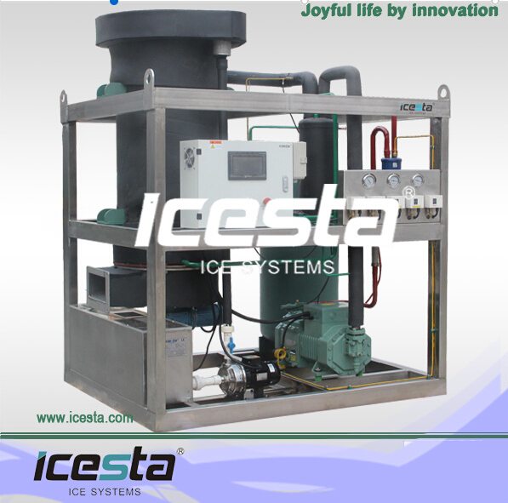
4. شركاء التعاون من أنحاء العالم في المجالات المختلفة

صناعة مأكولات بحرية




صناعة تبريد الخرسانة والبناء


صناعة تجهيز المعدن



ذبح الدواجن


السوبر ماركت وسلسلة متاجر







